ЧЕЛЯБИНСКАЯ ОБЛАСТЬ

АДМИНИСТРАЦИЯ
ЗЛАТОУСТОВСКОГО ГОРОДСКОГО ОКРУГА
ПОСТАНОВЛЕНИЕ

26.03.2026 г. | № | 100-П/АДМ
г.Златоуст
О запрете выхода и выезда
на лед водоемов Златоустовского городского округа

В соответствии с Федеральным законом Российской Федерации
от 06.10.2003 г. № 131-ФЗ «Об общих принципах организации местного самоуправления в Российской Федерации», Федеральным законом Российской Федерации от 03.06.2006 г. № 74 «Водный кодекс Российской Федерации»,
в связи с повышением температур воздуха, разрушением ледового покрова
и возникновением реальной угрозы жизни и здоровью граждан при выходе
и выезде на ледовое покрытие водоемов на территории Златоустовского городского округа,
ПОСТАНОВЛЯЮ:
1. Запретить выход и выезд на лед водоемов Златоустовского городского округа с 27 марта 2026 года.
2. Муниципальному унитарному предприятию Златоустовского городского округа «Златоустовское водоснабжение» (Кухарев К.С.), обществу
с ограниченной ответственностью «Златоустовский «Водоканал»
(Брыкунов Д.В.), председателям садовых некоммерческих товариществ
и другим водопользователям:
1) обеспечить выявление опасных мест выхода (выезда) на лед водоемов и установку на них информационных знаков «Выход на лед запрещен!»;
2) незамедлительно сообщать о лицах, выходящих и выезжающих на лед водоемов в запрещенных местах, в которых установлены соответствующие запрещающие надписи и знаки, в Управление муниципальной милиции Администрации Златоустовского городского округа для принятия мер административного характера по телефонам территориальных отделов Администрации Златоустовского городского округа: в районе машзавода -
8 (3513) 66-00-51; в районе пр. им. Ю.А. Гагарина - 8 (3513) 65-20-25; в районе вокзала – 8 (3513) 62-55-05; в районе металлургического завода -
8 (3513) 67-88-00.
3. Муниципальному казенному учреждению Управление образования
и молодежной политики Администрации Златоустовского городского округа (Рогов С.Ю.) провести в образовательных учреждениях беседы с учащимися
и их родителями о запрете выхода на лед водоемов.
4. Управлению муниципальной милиции Администрации Златоустовского городского округа (ЯзовцевВл.Н.) организовать работу
по составлению административных протоколов на лиц, допустивших выход
и выезд на лед водоемов в запрещенных местах, в которых установлены соответствующие запрещающие надписи и знаки по статье 15 Закона Челябинской области от 02 июня 2010 года № 584-ЗО «Об административных правонарушениях в Челябинской области».
5. Рекомендовать отделу Министерства внутренних дел Российской Федерации по Златоустовскому городскому округу Челябинской области (Тульский А.И.):
1) не допускать выезд автотранспорта на лед водоемов;
2) участие в совместных рейдах по патрулированию водных объектов Златоустовского городского округа в местах, в которых установлены соответствующие запрещающие знаки.
6. Лицам, ответственным за выполнение пунктов
№ 2, 3, 4, 5 постановления, сообщить о принятых мерах в муниципальное казенное учреждение «Гражданская защита Златоустовского городского округа» до 03.04.2026 года.
7. Пресс-службе Администрации Златоустовского городского округа (Семёнова А.Г.):
1) опубликовать настоящее постановление в газете «Златоустовский рабочий» и разместить на официальном сайте Златоустовского городского округа в сети «Интернет»;
2) обеспечить информирование населения Златоустовского городского округа с использованием средств массовой информации о запрете выхода
и выезда на лед водоемов.
8. Организацию выполнения настоящего постановления возложить
на начальника муниципального казенного учреждения «Гражданская защита Златоустовского городского округа» Лысуневского Д.В.
9. Контроль за выполнением настоящего постановления возложить
на заместителя Главы Златоустовского городского округа
по инфраструктуре Бобылева В.В.
Глава  Златоустовского городского округа | 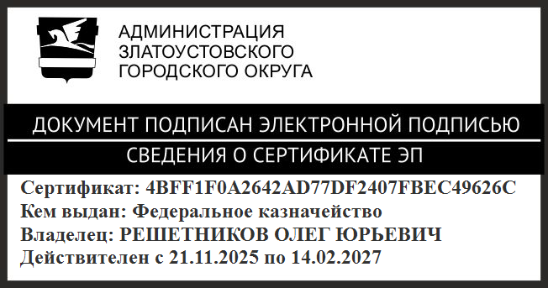 | О.Ю. Решетников

